Resultados Esperados:

- Garantir a segurança, a integridade física e a capacitação das pessoas que realizam trabalhos com eletricidade e em suas proximidades nas realizações da medição da resistência de isolamentos dos motores elétricos de baixa tensão, com o megômetro.

- CONTEXTUALIZAÇÃO

a) Quais RACs estão associadas a estas atividades descritas no PRO?

RAC 1 | RAC 2 | RAC 3 | RAC 4 | RAC 5 | RAC 6 | RAC 7 | RAC 8 | RAC 9 | RAC 10 | RAC 11 | N/A
 |  |  | X |  |  |  |  |  | X

b) A elaboração/revisão deste PRO foi feita a partir de desdobramento de evento N1 ou N2?

NÃO | SIM (Citar o ID SAP da ocorrência)
x

c) Caso o procedimento esteja relacionado a uma Tarefa Prioritária, qual a dimensão envolvida? (escolha apenas UMA opção, a que mais se correlaciona)

Custos | Meio Ambiente | Produtividade | Qualidade | Riscos | Saúde e Segurança
- | - | - | - | - | -

d) Descreva os códigos de BWise das ART (Análise de Risco da Tarefa) que deram origem a este documento. (caso as ARTs não estejam cadastradas no BWise, inserí-las anexas a este documento)

2) REFERÊNCIAS:

PNR-000068 | PNR000039 | PNR000013 | PNR000031

- RECURSOS MÍNIMOS PARA REALIZAR A ATIVIDADE

# | Item | Descrição
1 | EPI’S | Capacete, botina com biqueira de aço, óculos de proteção, luvas de proteção
2 | FERRAMENTAS DE SAÚDE E SEGURANÇA | ART, cadeado de bloqueio.
3 | TREINAMENTOS / AUTORIZAÇÕES | ART da Tarefa, PRO-041951, NR-10.
4 | OUTROS DOCUMENTOS | Manual do Megômetro utilizado.
5 | EQUIPAMENTOS E/OU FERRAMENTAS | Ferramentas básicas de manutenção elétrica (Multimetro, detector de tensão, alicate universal, alicate de corte, decapador de cabos, chaves de fenda, etc)
6 | OUTROS RECURSOS NECESSÁRIOS | Exemplo: Executantes (definir função e quantidade mínima), ponte rolante com capacidade mínima de 1 ton
7 | RECOMENDAÇÕES GERAIS | Não usar relógio, aliança ou qualquer adorno ou material que possa servir como ponto de agarramento.  Não improvisar ferramentas e recursos
8 | FERRAMENTAS DIGITAIS | NA

3) APLICAÇÕES:

Aplica-se a todas atividades de manutenção de motores elétricos de baixa tensão, utilizando o megômetro para executar medições da resistência de isolamento nos motores elétricos, no complexo de Itabira.

4) DEFINIÇÕES:

- Megômetro (Megger):
Consiste num equipamento que a partir da geração e aplicação de tensão elétrica é capaz de medir valores elevados de resistência. Este equipamento é muito utilizado nos testes de isolação, que servem para identificar a integridade dos enrolamentos ou cabos em motores e transformadores..
- Resistência de Aterramento ou Isolamento (RTG):
As leituras da RTG permitem o entendimento das condições de limpeza e isolação do sistema. Essa condição da isolação é afetada pelos seguintes aspectos: térmica, elétrica, mecânica e ambiental. A IEEE-43-2000 fornece os valores mínimos de RTG para vários tipos de enrolamento de motores. Estes valores normativos atendem a teste de isolação por corrente contínua e requerem que a leitura seja normalizada para a temperatura de 40 ºC. Além disso, a IEEE-43-2000 fornece os valores recomendáveis de tensão para o teste de RTG requerido, baseado na tensão fase a fase requerida pelo motor.
- Índice de Polarização (IP):
Este teste é realizado para determinar e detectar quais os níveis de umidade, poeira e contaminação estão presentes nos enrolamentos do motor. Quando realizados periodicamente, servem, também, para comparar a gradual deterioração do material isolante, comparando-se os resultados das diversas medições realizadas ao longo do tempo.
- Índice de Absorção Dielétrica (IA) ou (AD):
A corrente de absorção é causada pela polarização de moléculas dentro de material dielétrico. Em equipamentos de baixa capacitância, a corrente é alta pelos primeiros poucos segundos e decresce vagarosamente a quase zero. Ao lidar com equipamentos de alta capacitância ou isolação molhada e contaminada, não haverá decréscimo na corrente de absorção por um longo período.
- Índice de Envelhecimento (IE):
Este índice não está previsto nas normas, todavia, ele é muito importante e necessário para confirmar os anteriores e propiciar uma inteira confiabilidade ao motor. Este índice propicia condições para saber se o material isolante do motor está ressecado e com microfissuras que podem levar a queima do motor a qualquer momento de forma inesperada.

5) REFERÊNCIAS PARA MEDIÇÕES COM O MEGÔMETRO:

5.1 – REFERÊNCIA VALORES RESISTÊNCIA DE ATERRAMENTO

A IEEE-43-2000 fornece os valores mínimos de RTG para vários tipos de enrolamento de motores. Estes valores normativos atendem a teste de isolação por corrente contínua e requerem que a leitura seja normalizada para a temperatura de 40 ºC. A IEEE-43-2000 fornece ainda valores recomendáveis de tensão para o teste de RTG requerido, baseado na tensão fase a fase requerida pelo motor.

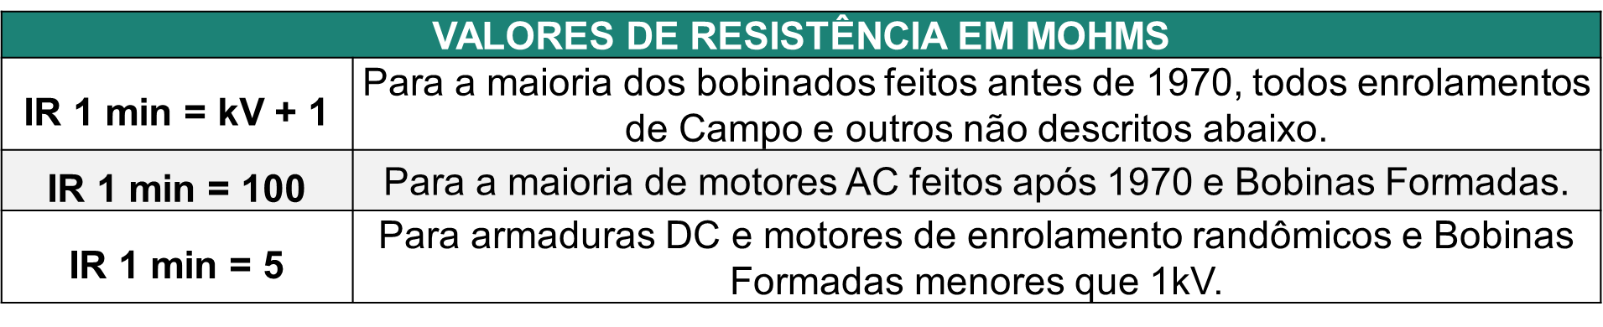
Valores Mínimo de Resistência - Normalizado para 40 ºC – Segundo IEEE-43-2000

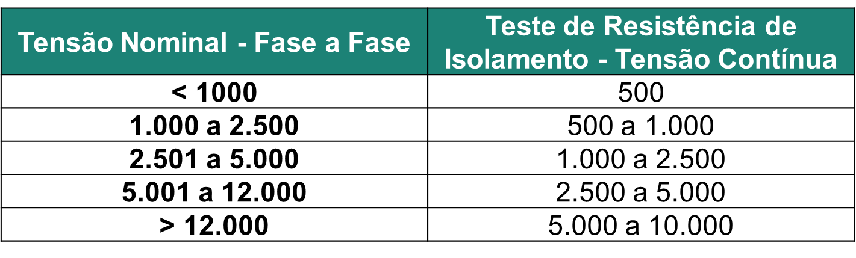
Guia para Tensão de Teste - Segundo IEEE-43-2000

5.2 – ÍNDICE DE POLARIZAÇÃO

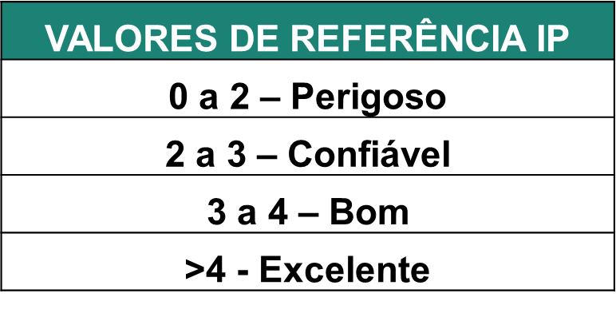
Segundo IEEE-43-2000

5.3 – ÍNDICE DE ABSORÇÃO DIELÉTRICA

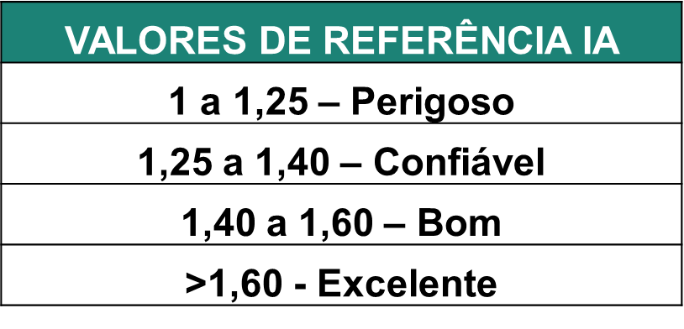

5.4 – ÍNDICE DE ENVELHECIMENTO

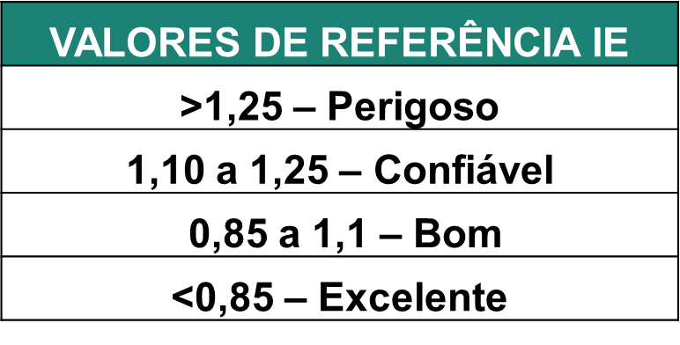

6) CONSIDERAÇÕES

6.1 – RESPONSABILIDADES

- Somente poderão executar as medições de resistência de isolamento dos motores elétricos os profissionais habilitados, qualificados ou capacitados devidamente autorizados pela empresa e treinados neste procedimento.
- Todos os profissionais em eletroeletrônica têm por obrigação conhecer este regulamento e fazê-lo cumprir.
- Cabe a todos empregados a constante avaliação do procedimento em relação á sua aplicabilidade operacional, no sentido de estar adequando o procedimento aos novos riscos e situações levantadas.
- Cabe a cada empregado zelar pela sua segurança e saúde e a de outras pessoas que possam ser afetadas por suas ações ou omissões no trabalho.
- O responsável pela execução do serviço deve suspender as atividades quando constatar situação ou condição de risco não prevista, cuja eliminação ou neutralização imediata não seja possível.

6.2 – MEDIDAS DE CONTROLE

- Planeje a tarefa, observando todos os recursos para a execução (Maleta de ferramentas isoladas, detector de tensão, aparelho multiteste, megômetro, aspirador de pó, jogo de soquetes sextavados, aterramento temporário e insumos e miscelâneas e kit de limpeza;
- Consultar a ART de planejamento observando os riscos e as medidas de controle para bloqueá-los;
- Antes de começar os testes realize a análise de risco da tarefa – ART Local;
- Para os testes certifique-se que o motor esteja devidamente bloqueado, conforme o PRO de bloqueio vigente. Desconecte o motor de toda e qualquer fonte de toda e qualquer fonte de fornecimento de energia elétrica. E separe o motor de qualquer artefato eletro-mecânico paralelo, como por exemplo, inversor de frequência, circuitos eletrônicos e circuitos auxiliares;
- Siga os procedimentos de segurança relacionados ao desligamento do motor, abertura de painéis, permanência, serviços e aproximações de máquinas elétricas;
- Não executar funções que não foram atribuídas ou que não estiver habilitado para fazer;
- Fazer uso da vestimenta retardante a chamas e demais EPI’s para acessar área industrial, conforme o PRO de EPI’s vigente.

7) EXECUÇÃO

Para realizar a atividade deve-se verificar se todas as medidas de controle para a execução da tarefa foram devidamente executadas. E realizar as seguintes etapas descritas nos próximos itens.

7.1 – MEDIÇÃO DA RESISTÊNCIADIRETAMENTE NO MOTOR ELÉTRICO

- Isolar a área próxima ao equipamento que será testado;
- Abrir a caixa de ligação do motor;
- Realizar teste de ausência de tensão nos terminais do motor com detector de tensão ou multímetro;
- Identificar e desconectar os cabos do motor;
- Limpar internamente e verificar a fixação e vedação da caixa com a carcaça, limpar as conexões do motor;
- Medir continuidade nos terminais RST para garantir que o motor esteja com as bobinas conectadas;
- Conectar as pontas de teste no motor, conforme a figura:

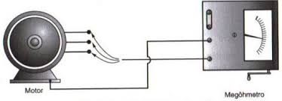
Esquema de ligação do Megger no Motor

- Ligar o megômetro;
- Selecione a tensão de teste a ser aplicada, de acordo com a tabela Guia para Tensão de Teste – Segundo IEEE-43-2000 do item 2.1 desse PRO;
- Iniciar o teste de injeção de tensão;
- Registrar as medições de 15s, 30s, 1 a 10min. (Anexo 1) ou relatório Forms;
- Registrar as medições de 1min do Megger nas escalas de 500V e 2500V;
- Corrigir o valor da resistência medida para a temperatura de 40ºC (Anexo 2);
- Comparar os valores medidos com os limites orientativos para resistência de isolamento em máquinas elétricas – Tabela Valores Mínimo de Resistência Normalizado para 40 ºC – Segundo IEEE-43-2000 do item 2.1 desse PRO.

7.2 – MEDIÇÃO DE RESISTÊNCIA NO ACIONAMENTO DO MOTOR (CCM/QD)

- Isolar a área próxima ao equipamento que será testado;
- Para as medições certifique-se que o motor esteja devidamente bloqueado, conforme o PRO de bloqueio vigente.Desconecte o motor de toda e qualquer fonte de toda e qualquer fonte de fornecimento de energia elétrica. E separe o motor de qualquer artefato eletromecânico paralelo, como por exemplo, inversor de frequência, circuitos eletrônicos e circuitos auxiliares;
- Descarregar para o terra a capacitância do circuito e do sistema, sendo que alguns equipamentos possuem funções de descarga automática;
- Siga os procedimentos de segurança relacionados ao desligamento do motor, abertura de painéis, permanência, serviços e aproximações de máquinas elétricas;
- Verificar e identificar sistema de aterramento do CCM/QD, caso não esteja em conformidade instale o aterramento temporário nos cabos de alimentação ligados no CCM/QD do motor de baixa tensão;
- Verificar se os equipamentos, chaves, seccionadoras, fusíveis, disjuntores estão desligados, bloqueados e identificados;
- Realizar teste de ausência de tensão nos terminais do CCM/QD com detector de tensão ou multímetro;
- Identificar e desconectar os cabos do CCM/QD;
- Medir continuidade nos terminais RST para garantir que o motor esteja com as bobinas conectadas;
- Conectar as pontas de teste nos cabos, conforme a figura:

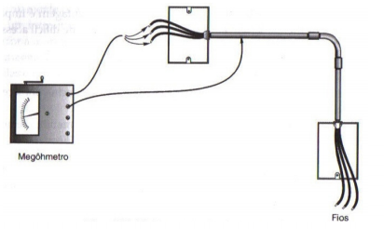
Esquema de ligação do Megger no CCM/QD
- Ligar o megômetro;
- Selecione a tensão de teste a ser aplicada, de acordo com a tabela Guia para Tensão de Teste - Segundo IEEE-43-2000 do item 2.1 desse PRO;
- Iniciar o teste de injeção de tensão;
- Registrar as medições de 15s, 30s, 1 a 10min. (Anexo 1);
- Registrar as medições de 1min do Megger nas escalas de 500V e 2500V;
- Corrigir o valor da resistência medida para a temperatura de 40ºC (Anexo 2);
- Comparar os valores medidos com os limites orientativos para resistência de isolamento em máquinas elétricas – Tabela Valores Mínimo de Resistência Normalizado para 40 ºC – Segundo IEEE-43-2000 do item 2.1 desse PRO.

  - – MEDIÇÃO/CÁLCULO IP, IA E IE

Os seguintes itens, descrevem os procedimentos que devem ser executados para a medição/cálculo de IP, IA e IE. Esses passos devem ser seguidos, independentemente do local de medição do motor.

7.3.1 – MEDIÇÃO/CÁLCULO IP

- Registre num formulário o resultado obtido em 30 segundos;
- Registre no mesmo formulário o resultado obtido em 1 minutos;
- Registre no mesmo formulário o resultado obtido em 10 minutos;
- Para calcular o valor de IP deve-se: Dividir o valor da resistência ohmica obtida em 10 minutos pelo valor obtido em 1 minuto;
- Registre o valor de IP calculado no formulário.

7.3.2 – MEDIÇÃO/CÁLCULO IA

- Registre num formulário o resultado obtido em 30 segundos;
- Registre no mesmo formulário o resultado obtido em 1 minutos;
- Para calcular o valor de IA deve-se: Dividir o valor da resistência ohmica obtida em 1 minutos pelo valor obtido em 30 segundos;
- Registre o valor de IA calculado no formulário.

7.3.3 – MEDIÇÃO/CÁLCULO IE

- Registre num formulário o resultado obtido da resistência ohmica obtido em 1 minuto na escala 500V;
- Registre num formulário o resultado obtido da resistência ohmica obtido em 1 minuto na escala 2500V;
- Para calcular o valor de IE deve-se: Dividir o valor da resistência ohmica obtido em 1 minuto na escala de 500 V pelo valor da resistência ohmica obtido em 1 minuto na escala de 2500 V;
- Registre o valor de IE calculado no formulário.

8) ELABORADORES

NOME | MATRÍCULA | GERÊNCIA
Jefferson Silvera Miranda | 01517329 | Gerência de PCM Usinas Itabira
Macsuel Romison Ribeiro | 01860247 | Gerência de PCM Usinas Itabira
André Aparecido Gonçalves | 01485945 | Gerência de PCM Usinas Itabira
Agnaldo Lino da Silva | 01473862 | Gerência de Engenharia Usina Sudeste
9) ANEXOS

Anexo 01 – Formulário para os Resultados Encontrados nas Medições de Resistência de Isolamento;
Anexo 02 – Correção da Resistência de Isolamento para a temperatura de 40ºC.
Anexo 03 - ART_023_MEDIR_RESISTENCIA_DE_ISOLAMENTO_MOTOR _VALIDADA

